
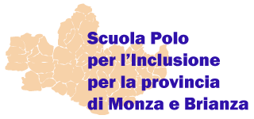

OGGETTO: autorizzazione per pubblicazione foto “2 aprile 2020 “

I sottoscritt
email _____________________________________ autorizza lo Sportello Autismo di Vicenza/SAI ad utilizzare la documentazione da me stessa/o inviata per la pubblicazione nei siti sopra citati e/o per attività di sensibilizzazione/formazioni/convegni sullo spettro dell’autismo.
Lo Sportello Autismo di Vicenza/SAI non può diffondere i materiali e utilizzarli per altri scopi.
Data__________________
firma_________________________________________

